井冈山市红星街道办映山红路社区阳光驿站“诗韵春天 声动驿站”诗歌朗诵主题活动


日光倾城
创建于03-11
阅读 320
收藏TA
通过现代诗歌朗诵展现春天的生机和活力，让孩子们感受自然与诗词结合之美。传播积极向上的生活态度和价值观。营造浓厚的阅读氛围，培养孩子们的文学素养及审美情趣。提高孩子们的语言表达能力。2025年4月25日红星街道办映山红路社区特开展“诗韵春天 声动驿站”诗歌朗诵比赛活动。


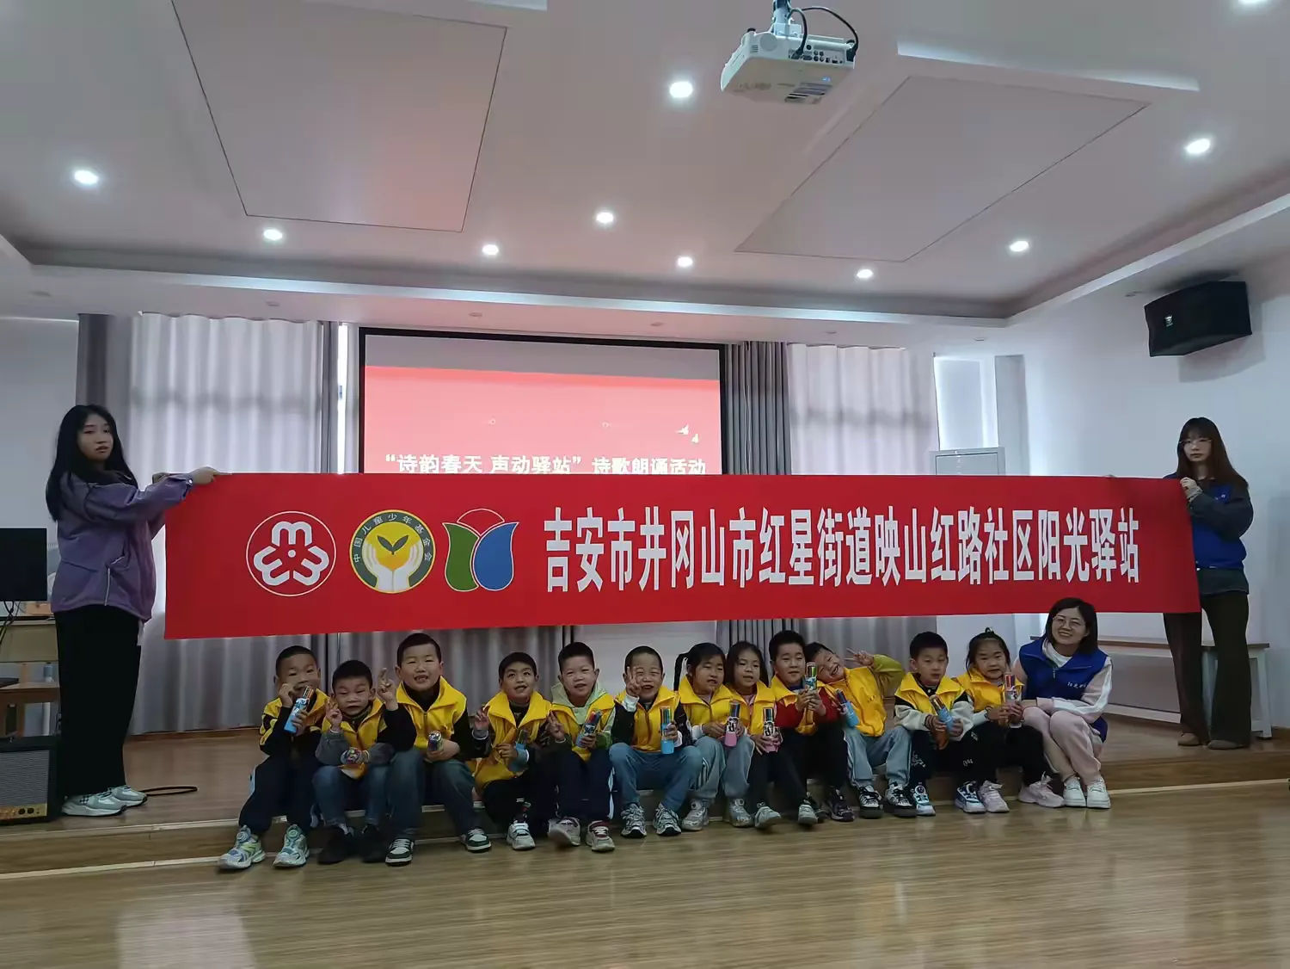
1.二十四节气歌：工作人员开场介绍活动的目的，带领孩子们一 起了解二十四节气有哪些？引导孩子们一起做《二十四节气歌》舞蹈。
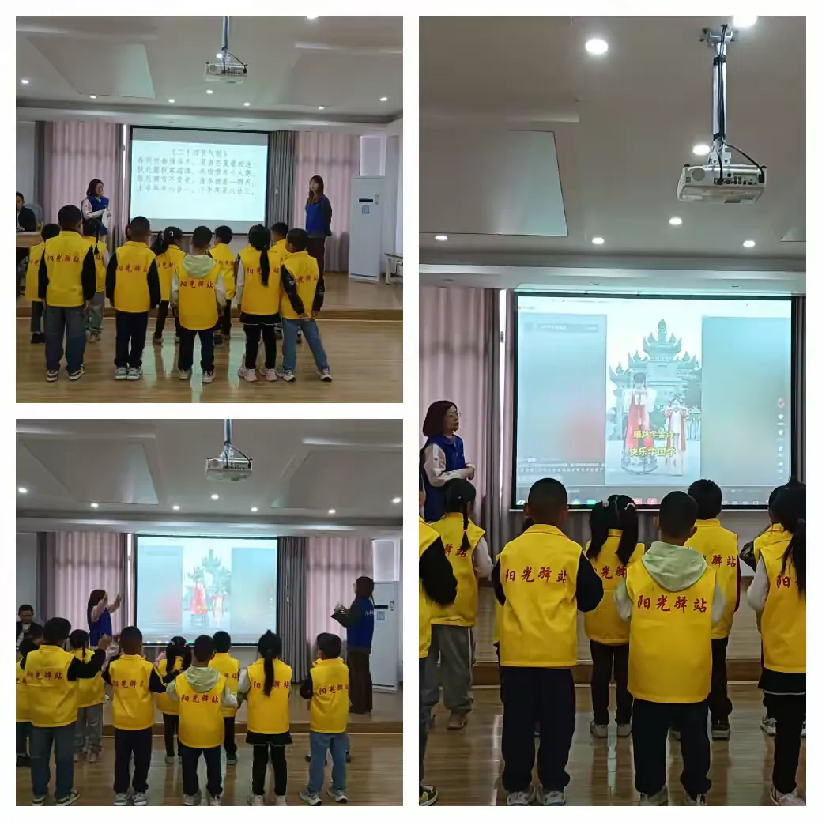

2.连词成句：工作人员与孩子们围成一个圈，展示几个词语，其中要有主语，谓语 ，宾语。示范如何成句如展示“下面、大树、坐着、吃、老人、西瓜、一位、的”词语，连成句子“大树下面坐着一位吃西瓜的 老人。”
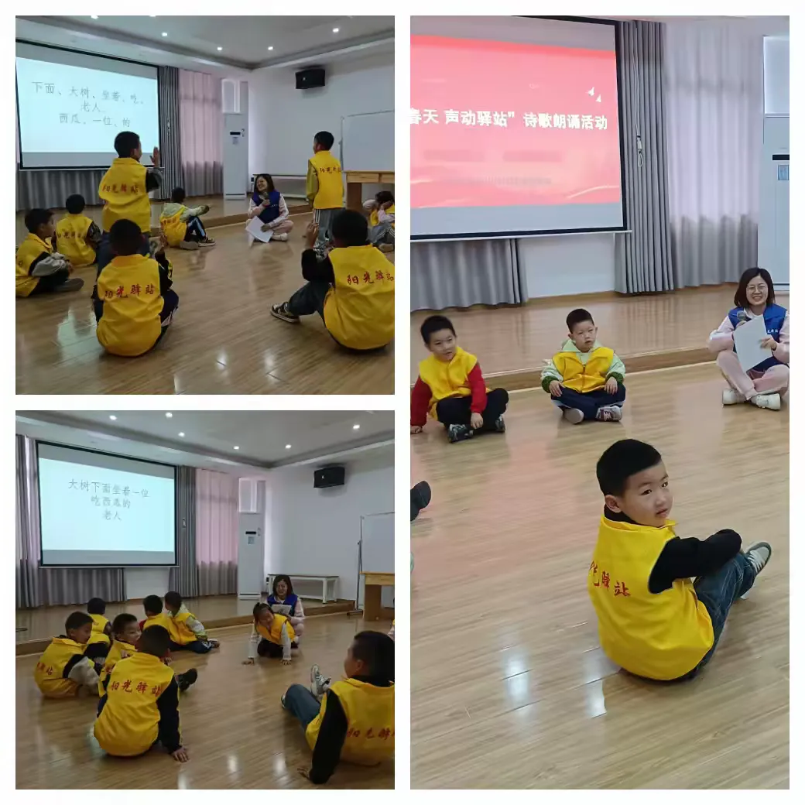
3.诗词绽放：工作人员播放背景音乐，请孩子们自愿上台吟诵现 代诗，诗词可以参考也可以自备。要求：吐字清晰，声音洪亮，朗读 有感情！
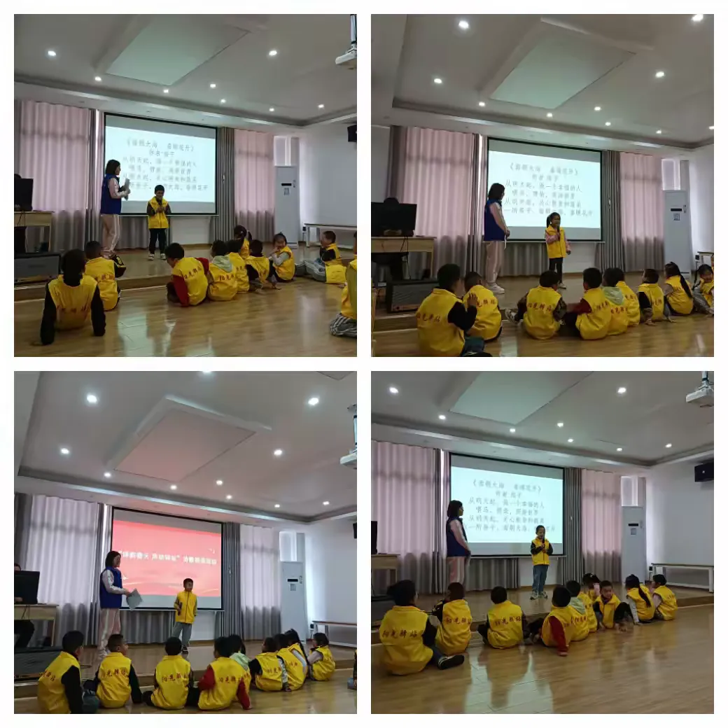
通过活动的诗歌以及连词成句朗诵帮助儿童培养良好的语音表达能力，让孩子们感受自然与诗词结合之美。培养孩子们的文学素养及审美情趣。

